POZVÁNKA NA 2. SETKÁNÍ PRACOVNÍ SKUPINY
MATEŘSKÉ ŠKOLY NA ČÁSLAVSKU

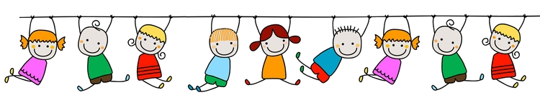

KTERÉ SE USKUTEČNÍ VE ČTVRTEK 27. DUBNA 2017 OD 16:15 HODIN
V KAVÁRNĚ LaDus V ČÁSLAVI

PROGRAM:

• Prezentace interaktivního koberce 3Box
Reálné ukázky využití interaktivního koberce při práci s dětmi v MŠ a možnosti jeho pořízení prostřednictvím šablon pro MŠ představí pan Hynek Zachař ze společnosti BOXED, s.r.o.

• Diskuze nad návrhy aktivit škol a aktivit spolupráce MŠ

